細案　　※授業の時間配分は目安です。

導入

5分　(0～5分)

(ワークシートを配る)

〇「皆さんは野菜を好ききらいしないで食べていますか。今日は野菜の働きについて考えてみましょう」

○「給食に登場する野菜のクイズをします。私の名前は何でしょう？

(ヒント) 『 きんとき○○○○』もあります。『ちょうせん○○○○』もあります。カレーライスに入っています。オレンジいろをしています」

児童「にんじん！」

ヒントの面から答のにんじんの絵に変える

〇「正解です」

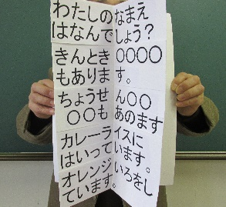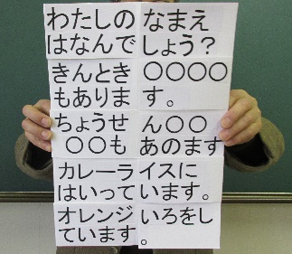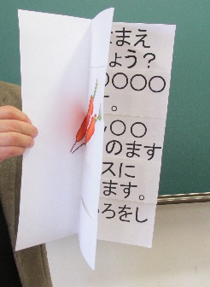

【マジックポスターの使い方】

質問を読みながら、児童に答えを考えさせた後、後の紙を持って一気に引くと、答えに瞬時に 変わる驚きの効果が期待でき、子どもたちの興味・関心を引くことができます。

「質問」画面のマジックポスターの後の紙を横に引くと・・

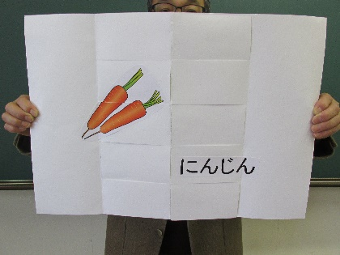

あれ、あれ、あれ・・

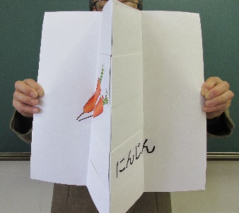

「答」画面に早変わり！

○「次の問題です。

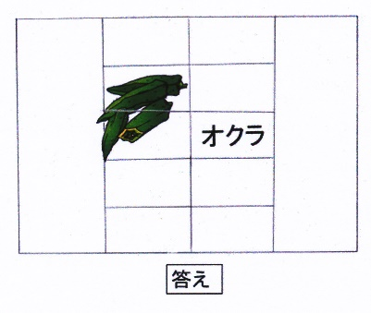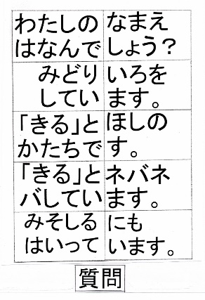(ヒント)みどりいろをしています。

「きる」とほしの かたちです。

「きる」とネバネバしています。

みそしるにも入っています」

児童「オクラ！」

〇「正解です」

(マジックポスターを質問の文字が書かれた面から

答えの面のオクラの絵に変える)

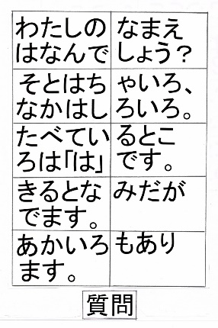○「次の問題です。

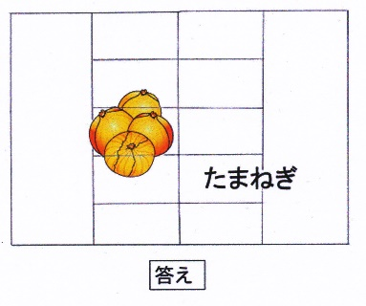(ヒント)そとはちゃいろ、なかはしろいいろ。

たべているところは『は』です。

きるとなみだがでます。

あかいいろのもあります」

児童「たまねぎ！」

〇「正解です」

(マジックポスターの答えの面のたまねぎの絵に変える)

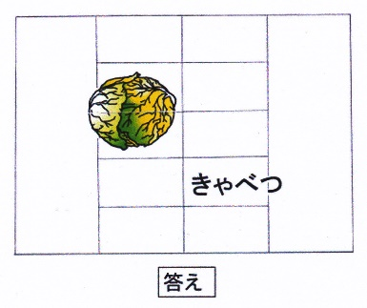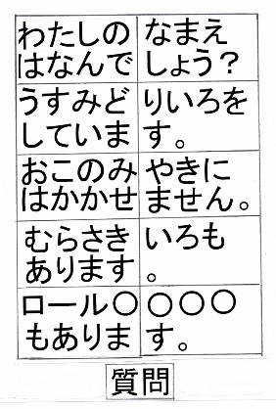○「最後の問題です。

(ヒント)うすみどりいろをしています。

おこのみ やきにはかかせません。むらさきいろもあります。

料理では『ロール ○○○○』もあります」

児童「キャベツ」

〇「正解です」

(マジックポスターの答えの面のキャベツの絵に変える)

展開

5分　(5～10分)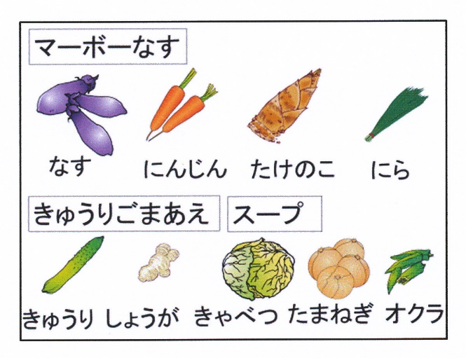

○「では、今日の給食にはどんな野菜が入っていたか思い出して野菜の名前を発表してください」

(今日の給食の献立名カードを黒板に掲示)

(児童)「なす、にんじん、たけのこ、にら、きゅうり、たまねぎ、オクラ、しょうが」

(野菜カードを掲示)

○「今日の給食では9品の野菜が使われています。

給食にはなぜこんなに野菜が毎日たくさん出てくる

のでしょう？」

(児童)「体にいいから」「栄養があるから」

10分　(10～20分)

〇「そうですね。野菜には『おもに体の調子を整える働きがあります』。では『体の調子を整える働き』とは一体、何でしょ うか？」

(児童)「・・・・・・」

○「今から紙芝居を読みます。野菜にはどんな働きがあるのか分かります。では始めます」

(「やさいとなかよしなろう」の紙芝居を読む)

13分　(20～33分)

〇「紙芝居をみて野菜のいろいろな働きがわかりましたか。紙芝居の野菜の働きを思い出してみましょう」

(紙芝居を掲示)　(掲示する紙芝居の絵の裏にマグネットシートを張り付けておく)

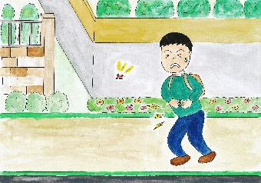

〇ミニミニ探検号で野菜ぎらいの子どもたちの所に行きました。子供たちの所へ着くと、お腹を押さえて歩いているしんどそうな、いちょうさんに会いました。最初に会ったいちょうさんは「この頃うんちが出なくてしんどい」と言っていました。

(紙芝居を掲示)

〇ミニミニ探検号でいちょうさんの体に入りました。「腸の中があれているな、掃除をしてきれいにしてあげよう」と野菜の3人で腸の掃除をしました。

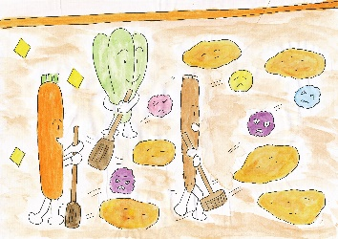

(紙芝居を掲示)

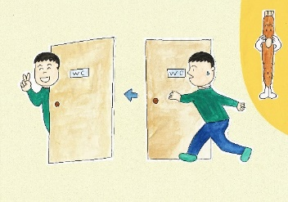

〇すると、いちょうさんは「なんだか、お腹がゴロゴロいっている」と言って、トイレに駆け込みました。しばらくして「うんちがでてすっきりした」とトイレから出てきました。ごぼちゃんがいちょうさんの耳元で「野菜はお腹の掃除をしてくれてうんちをだしてくれるんだよ」といいました。いちょうさんは「わかった、これからは野菜をちゃんと食べるよ」と言いました。

〇「ごぼちゃんがいちょうさんの耳元で「野菜はお腹の〇〇〇をしてくれうんちをだしてくれるんだよ」といいました。やさいはおなかの何をしてくれると言ったのでしようか」

(ごぼちゃんの喋った言葉の一部を隠した文字カードを掲示する)

やさいはおなかの　　　　をしてくれる。

(児童)「おなかのそうじをしてくれる」

(隠した「そうじ」の文字をみせる)

〇「そうですね。ワークシートに「そうじ」と書きましょう。やさいはうんちのもとになる、食物繊維というものがたくさん含まれています。にんちゃん、ごぼちゃん、なっちゃんが腸の中を掃除していましたね。野菜を食べると野菜が腸の中をきれいにしてくれます。そして、うんちのもともつくってくれるのでいちようさんはうんちが出てすっきりできたのです」

(紙芝居を掲示)

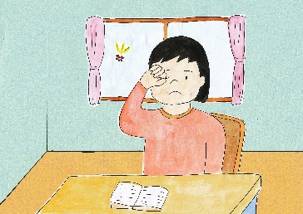

〇その次は、家の中で、目をショボショボしている、ひとみちゃんを見つけました。ひとみちゃんは「なんだか、この頃、目がショボショボして見えにくくなるんだけど」と独り言を言っていました。

(紙芝居を掲示)

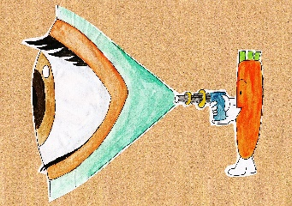

〇ひとみちゃんは野菜を食べないため、目が疲れやすくなっていたのです。「よし、ひとみちゃんの体に入って目を丈夫にしよう。」ひとみちゃんの疲れた目に野菜パワーの詰まったグリーライトをあてました。

(紙芝居を掲示)

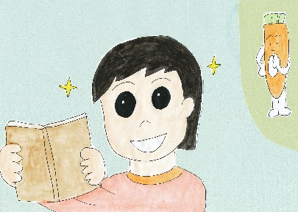

ひとみちゃんは「あれー目がよく見える」にんちゃがひとみちゃんの耳元で「私たちがひとみちゃんの目に野菜パワーをとどけたから目が丈夫になったんだよ」と教えてあげました。ひとみちゃんは「そうか、野菜は目を守ってくれるんだね。これからは野菜を食べるからね」と言いました。

〇「ひとみちゃんは「やさいは目を〇〇〇〇くれるんだね。」といいました。やさいは目の何をしてくれると言ったでしょうか」

(ひとみちゃんの喋った言葉の一部を隠した文字カードを掲示する)

やさいは目を　　　くれる。

(児童) 「やさいは目をまもってくれる」

(隠した「まもって」の文字をみせる)

〇「そうですね。ワークシートに「まもって」と書きましょう。野菜は目を守ってくれる栄養が入っています」

(紙芝居を掲示)

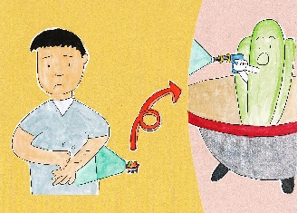

〇その次に出会ったのは、肌がカサカサで困った顔をしているひふみ君でした。ひふみくん肌にグリーンライトをあてて肌をきれいにしました。

(紙芝居を掲示)

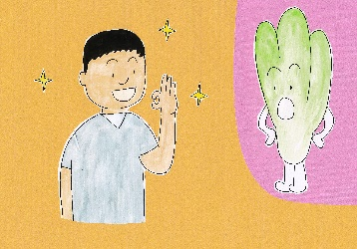

〇なっちゃんがひふみ君の耳元で「ひふみ君のお肌に野菜パワーをとどけたからお肌のカサカサが治ったのよ」と教えてあげました。「野菜はお肌を守ってくれるんだね。これからは野菜をたくさん食べるね。ありがとう」とひふみ君が言いました。

〇「ひふみくんは「野菜はお肌を〇〇〇〇くれるんだね。」といいました。お肌を何してくれると言ったでしょうか」

(ひふみくんの喋った言葉の一部を隠した文字カードを掲示する)

やさいははだを　　　　くれる。

(児童) 「やさいははだをまもってくれる」

(隠した「まもって」の文字をみせる)

〇「そうですね。ワークシートに「まもって」と書きましょう。野菜は皮膚がかさかさになるのを防いで肌を守ってくれる栄養が入っています」

(紙芝居を掲示)

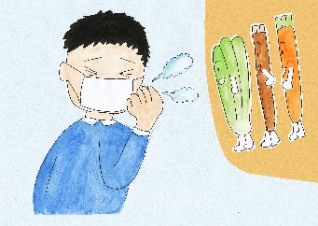

〇こんどは、熱を出して、咳が止まらない、かざま君に会いました。

(紙芝居を掲示)

〇ミニミニ探検号でかざまくんの体に入ると風邪ひきバイキンたちがいました。

3人は野菜パワーのグリーライトで風邪ひきバイキンをかざま君の体から追い出しました。

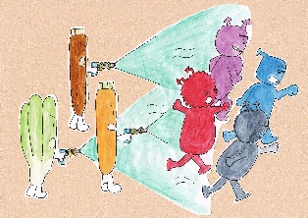

(紙芝居を掲示)

〇「風邪ひきバイキンをおいだしたのでもう大丈夫だよ」とかざま君にいいました。「野菜は病気を予防してくれるんだね。熱が出てしんどかったわ。こんなになる前に、野菜を食べるようにします」と風間君は言いました。

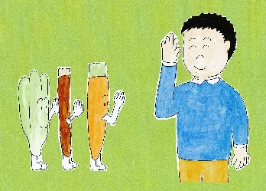

〇「かざまくんは「野菜は病気を〇〇〇してくれるんだね。」といいました。野菜は病気を何してくれると言ったでしょうか」

(かざまくんの喋った言葉の一部を隠した文字カードを掲示する)

やさいはびょうきを　　　　してくれる。

(児童)「やさいは病気をよぼうしてくれる」

(隠した「よぼう」の文字をみせる)

〇「そうですね。ワークシートに「よぼう」と書きましょう。野菜はバイキンが体の中に入ってくるのを防いでくれる栄養が入っています」

2分　(33～35分)

○「もう一度、野菜の働きを教えてください」

(児童)「やさいはおなかのそうじをしてくれる」「やさいはびょうきをよぼうをしてくれる」「やさいははだをまもってくれる」「やさいはめをまもってくれる」

まとめ

5分　(35～40分)

〇「今日の野菜の学習でわかったこと、思ったことをワークーシートに書いていください」

(児童がワークシートに学習の振り返りを書いている間、机間指導をして、学習の理解度を確かめる)

5分　(40～45分)

〇「ワークシートに書いたことを発表してください」  
(児童)「野菜が体に大切なものだとわかった」「給食にはたくさん野菜が入っていることが分かった」「給食で野菜を残さずに食べようと思った」

(児童が発表した言葉を板書する)

○「いろいろな感想がでました。今日学んだことを家でもお話して、野菜をしっかり食べて、毎日を健康で元気に過ごせるようにしていきましょう。そして、明日からの給食の野菜を好き嫌いせずに残さず食べるようにしていきましょう」